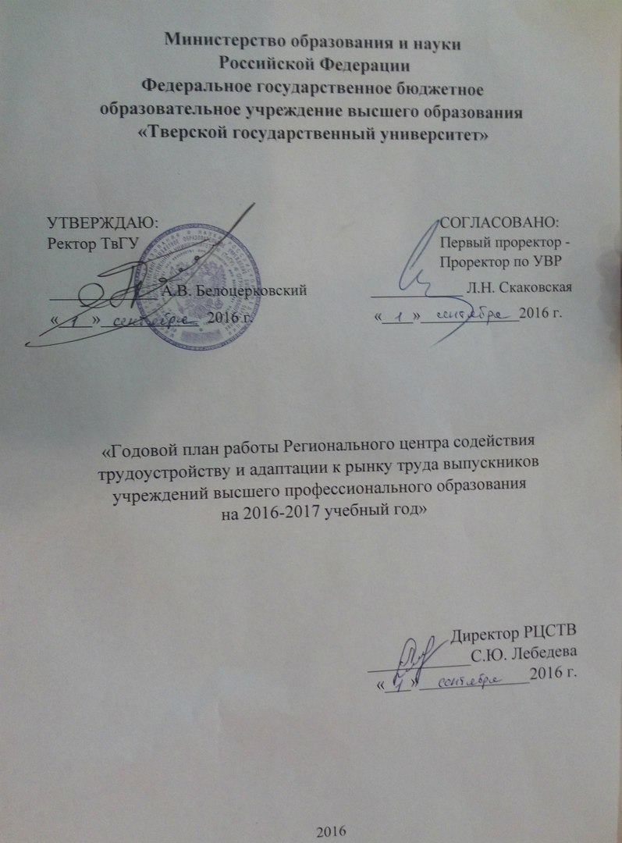

Стратегические задачи Регионального центра содействия трудоустройству выпускников ТвГУ до 2025 года

- Увеличение штата Центра на две единицы;
- Полная реализация проекта «Карьерный взлет» для студентов с первого по четвёртые курсы;
- Проведение новых тренингов и мастер-классов по повышению знаний о рынке труда у молодых специалистов и их конкурентоспособности на рынке труда;
- Повышение всех количественных показателей Регионального Центра (количество вакансий, заявок от работодателей, количество обращений студентов, проведенных мероприятий и т.д.);
- Написание новых статей и методических рекомендаций для коллег и соискателей;
- Постоянное обновление нового сайта;
- Участие и презентация опыта в сфере трудоустройства на конференциях, круглых столах;
- Создание новых инструментов для позиционирования Центра среди работодателей, соискателей, сотрудников ЦСТВ;
- Старт работы с абитуриентами – проведение профориентационной диагностики «Якоря карьеры», тренингов и мастер-классов по трудоустройству, квестов среди школьников с целью позиционирования Центра и ТвГУ;
- Создание на сайте Центра и ВК рубрики видео-советов от работодателей;
- Разработка мобильного приложения по поиску вакансий и полезными советами РЦСТВ;
- Проведение факультативного курса «Технологии эффективного трудоустройства» для всех студентов четвертых курсов Тверского государственного университета (в т.ч. для лиц с ОВЗ);
- Создание на сайте Центра страницы для размещения видео-резюме выпускников (в т.ч. проведение мастер-классов по составлению резюме);
- Создание на базе Центра педагогического отряда для проведения обучающих и карьерных семинаров;
- Проведение Ассесмент-Центра для студентов и выпускниках курсов с привлечением к оценке компетенций работодателей;
- Проведение психологами Центра тематических психологических тренингов для снятия у студентов эмоциональной напряженности перед выходом на рынок труда;
- Проведение регулярных экскурсий на предприятии для студентов различных курсов;
- Проведение Ярмарки вакансий в новом формате – «Ночь карьеры»;
- Проведение общегородской молодежной ярмарки вакансий совместно с ЦСТВ других учебных заведений г. Твери;
- Проведение конкурса профессионального мастерства от работодателей;
- Организация мероприятия «День Soft Skills» на факультете;
- Проведение вебинаров и мастер-классов по эффективному трудоустройству для студентов России.

План работы Регионального центра содействия трудоустройству выпускников ТвГУ на 2016-2017
Цели:
- Внедрение новых передовых форматов мероприятий для ЦСТВ, студентов и работодателей.
- Повысить узнаваемость бренда РЦСТВ ТвГУ и информировать о его услугах среди молодежи Твери и работодателей, а также повысить количество их обращений в Центр.

Задачи:
- Провести круглый стол, посвященный 10-летию РЦСТВ ТвГУ для работодателей/ студентов/ сотрудников ТвГУ/ представителей государственной власти.
- Провести «Ночь карьеры» для студентов 3 корпуса.
- Провести вебинар для сотрудников ЦСТВ.
- Провести 2 психологических тренинга для студентов.
- Провести «Тренинговый марафон».
- Провести массовый тренинг «Пробное собеседование» в ТвГУ, ТГТУ, ТГСХА.
- Повысить активность аккаунтов Центра в Instagram и Twitter (публикации за неделю фото и новостей).
- Использовать наш новый логотип во все наши раздаточные материалы.
- Провести мастер-классы в других учебных заведениях Твери.
- Реализовывать проект «Карьерный взлет» в течении года.
- Увеличить число новых работодателей, размещающих у нас вакансии.
- Запустить и поддерживать новую версию сайта с измененными страницами.
- Поддерживать интенсивность ежемесячных обзвонов соискателей.
- Провести личные встречи с начальниками отделов кадров крупных предприятий, которые не сотрудничают с нами.
- Наладить взаимодействие с Ориентиром, Вот Это Радио, инстаграм TvSU, Подслушано (размещение вакансий, статей).
- Провести промо акции на факультетах ТвГУ.
- Включить в письма логотип молодежной биржи труда.
- Приглашать на наши мероприятия студентов других ВУЗов и ССУЗов.
- 1 раз в месяц публиковать новость о возможном размещении резюме, говорить соискателям и работодателям.
- Сделать новую визитку с нашими услугами.

№ | Направление работы | Срок исполнения | Ответственные исполнители
1. Адаптация к рынку труда студентов и выпускников и повышение их конкурентоспособности
1 | Организация и проведение карьерных семинаров и мастер-классов в рамках проекта «Карьерный взлет» для студентов и выпускников | Сентябрь-май | Лебедева С.Ю.  Николаева В.В. Гусева Е.А.  Коммуникаторы
2 | Организация и проведение индивидуального тренинга по составлению резюме | В течение года, Согласно графику | Большакова О.А.  Николаева В.В. Быстрова О.Ю.
3 | Организация и проведение профориентационного комплекса «Якоря карьеры» | В течение года, Согласно графику | Николаева В.В.
4 | Организация и проведение тренинга «Пробное собеседование» | В течение года, согласно графику тренингов | Большакова О.А.  Быстрова О.Ю.  Николаева В.В.
5 | Проведение курса «Технологии эффективного трудоустройства» | Сентябрь-декабрь | Большакова О.А.
6 | Организация экскурсий в рамках проекта «Карьерный взлет» | Сентябрь-Май | Быстрова О.Ю.  Большакова О. А.
7 | Организация мероприятия Тренинговый марафон: «Ключ к успеху» | Ноябрь | Лебедева С.Ю.  Большакова О.А.  Баранова А.А.  Николаева В.В.  Коммуникаторы
8 | Организация встреч с работодателями в рамках проекта «Карьерный взлет» | Октябрь-декабрь | Лебедева С.Ю.  Николаева В.В.
9 | Ведение рубрики «Трудовое законодательство» ВК | 1 раз в неделю | Быстрова О.Ю.
10 | Организация и проведение 2х психологических тренинга для студентов | Октябрь, май | Быстрова О.Ю.
11 | Массовый тренинг «Пробное собеседование» | Март | Быстрова О.Ю.  Большакова О.А.  Лебедева С. Ю.
12 | Провести мастер-классы «Резюме», «Якоря карьеры» в других уч.заведениях (+ школьники) | Февраль-май | Николаева В.В. Лебедева С.Ю.  Коммуникаторы
2. Содействие занятости студентов и трудоустройство выпускников
1 | Размещение информации о новых вакансиях/практиках Центра в папках для посетителей | По мере поступления заявок | Лебедева С.Ю.  Николаева В.В.
2 | Размещение информации о новых вакансиях на сайте РЦСТВ ТвГУ | Ежедневно | Интернет-коммуникатор
3 | Размещение информации о новых практиках на сайте РЦСТВ ТвГУ | По мере поступления | Интернет-коммуникатор
4 | Размещение информации о новых вакансиях в группе «Молодёжная биржа труда: работа/вакансии в Твери  » и на странице аккаунта Центра | Ежедневно | Интернет-коммуникатор
5 | Размещение информации о новых вакансиях РЦСТВ ТвГУ в twitter-аккаунте | Ежедневно | Интернет-коммуникатор
6 | Рассылка анонсов о новых вакансиях, новостей соискателям | 1 раз в две недели | Большакова О.А.,  Гусева Е.А.
7 | Подготовка и размещение материалов на информационных стендах в корпусах ТвГУ и в Центре | 1 раз в 3 недели | Большакова О.А.  Гусева Е.А.
8 | Организация работы отряда «Помощник» | В течение года | Лебедева С.Ю.
9 | Ведение банка данных соискателей | В ежедневном рабочем режиме | Лебедева С.Ю.  Николаева В. В.
10 | Организация обзвонов соискателей | 2 раза в неделю | Большакова О.А.  Коммуникаторы
11 | Содействие в трудоустройстве выпускников: обзвон выпускников | Еженедельно до января, далее по мере необходимости | Коммуникаторы,  Большакова О.А.
12 | Подбор вариантов трудоустройства и стажировок/ практик в рамках индивидуального приема соискателей | Ежедневно | Коммуникаторы,  Большакова О.А.  Лебедева С.Ю.  Быстрова О.Ю.  Николаева В. В.
13 | Приглашение работодателей на итоговое занятие курса ТЭТ | 1 раза в год, конец семестра | Большакова О.А.  Быстрова О.Ю.
14 | Информировать соискателей о возможности разместить свое резюме: в новостях, при индивидуальном приеме, на мастер-классе, тренингах и т.д. | В течение года | Коммуникаторы,  Большакова О.А.  Лебедева С.Ю.  Быстрова О.Ю.  Николаева В. В.
3. Организация взаимодействия с работодателями
1 | Прием заявок от работодателей | Ежедневно | Большакова О.А.,  Лебедева С.Ю.
2 | Регистрация заявок работодателей | Ежедневно | Лебедева С.Ю.
3 | Обзвон потенциальных работодателей с целью информирования об услугах Центра и предложением сотрудничества | 1 раз в месяц | Лебедева С.Ю.  Большакова О.А.  Быстрова О.Ю.
4 | Рассылка информационных писем работодателям с предложениями о сотрудничестве | По мере необходимости | Большакова О.А.,  Лебедева С.Ю.
5 | Информирование работодателей о графике производственных и преддипломных практик/ возможности разместить рекламные листовки на стендах СБТ, возможности провести презентации | Сентябрь-октябрь | Большакова О.А.
6 | Организация и проведение заочного мастер-класса для работодателей – участников «Дня карьеры» | Март-апрель | Большакова О.А.
7 | Организация и проведение «Дня карьеры» | Март-апрель | Большакова О.А  Лебедева С.Ю.  Все
8 | Организовать и провести «Ночь карьеры» для студентов 3 корпуса | Март-апрель | Лебедева С.Ю.  Большакова О.А.  Быстрова О.Ю.
9 | Организация проведения презентаций работодателей | Октябрь-апрель | Лебедева С.Ю.
10 | Сбор обратной связи от работодателей | 1 раз в неделю | Лебедева С.Ю.  Быстрова О.Ю.
11 | Ведение банка данных работодателей сверка с базой мониторинга | Еженедельно | Николаева В. В.
12 | Сделать рассылку официальных писем работодателям | Май | Лебедева С.Ю
13 | Провести личные встречи с начальниками отделов кадров предприятий и рассказать о наших услугах | Ноябрь-декабрь | Лебедева С.Ю.  Большакова О.А.
4. Работа с коммуникаторами
1 | Организация набора коммуникаторов | По мере необходимости | Большакова О.А.
2 | Организация обучения коммуникаторов, планирование их деятельности | В течение года | Большакова О.А.  Лебедева С.Ю.  Быстрова О. Ю.
3 | Провести Welcome-тренинг для коммуникаторов | По мере необходимости | Быстрова О.Ю.
4 | Провести ТЭ по ораторскому мастерству, стрессоустойчивости, коммуникабельности | По мере необходимости | Большакова О.А.  Быстрова О.Ю.  Николаева В. В.
5. Взаимодействие с подразделениями университета
1 | E-mail- информирование деканов и кафедр университета о вакансиях и мероприятиях Центра | 1 раз в 3 недели | Быстрова О. Ю.
2 | Информирование студентов о «Дне карьеры» и организация явки на мероприятие | Март-апрель | Большакова О.А.  Лебедева С.Ю.
3 | Распространение информационных бюллетеней на факультетах | Согласно графику выпуска | Лебедева С.Ю.  Большакова О.А.
4 | Информирование о порядке проведения мониторинга трудоустройства выпускников (приказ по обходным листам) | Май | Лебедева С.Ю.
5 | Сбор сведений о трудоустройстве выпускников и подготовка к нему | Апрель-май-июль | Лебедева С.Ю.  Все
6 | Выступления на ректоратах с целью ознакомление деканов с результатами трудоустройства выпускников и мероприятиями Центра | В течение года | Большакова О.А.  Лебедева С. Ю.
7 | Взаимодействие с тьюторами и деканами по вопросу проведения мероприятий проекта «Карьерный взлет», проведению презентации и других тренингов, промо акций и мероприятий центра | В течение года | Лебедева С.Ю.
8 | Взаимодействие с соц.службой и другими подразделениями по вопросу оплаты коммуникаторов в том числе участие в стипендиальной комиссии | До 10 числа каждого месяца | Лебедева С.Ю.  Большакова О. А.
9 | Взаимодействие с «Ориентиром» путем размещения вакансий в электронном журнале | Ежемесячно | Большакова О.А.  Лебедева С.Ю.
10 | Взаимодействие с «Вот Это Радио» и другими информационными порталами | По мере необходимости | Большакова О.А.  Лебедева С.Ю.  Быстрова О. Ю.
6. Аналитическая деятельность (исследования)
1 | Организация и проведение анкетирования среди пользователей социальных сетей с целью информирования об основных тенденциях молодежного рынка | 1 раз в 2 месяца | Быстрова О.Ю.
2 | Проведение мониторинга вакансий, размещаемых в банке вакансий РЦСТВ ТвГУ. Публикация данных на сайте Центра | Ежемесячно | Николаева В. В.
3 | Мониторинг вариантов трудоустройства выпускников за последние 3 года | Март-май | Быстрова О.Ю.
4 | Подготовка мониторинга в сфере образования и подготовка годового мониторинга вакансий | Декабрь-январь | Большакова О.А.
7. Методическое сопровождение работы вузовских центров содействия трудоустройству региона
1 | Информирование о мероприятиях, проводимых КЦСТ МГТУ им. Баумана | В течение года | Быстрова О.Ю.  Лебедева С.Ю.
2 | Написание и публикация статнй на сайте КЦСТ | Декабрь-май | Быстрова О.Ю.  Большакова О.А.
3 | Мониторинг нормативно-правовой базы на сайте КЦСТ и обновление ее на сайте РЦСТВ | Декабрь | Лебедева С.Ю.
4 | Оперативное консультирование ЦСТВ | В течение года | Большакова О.А.
5 | Проведение мероприятия для ЦСТВ | Январь-февраль | Большакова О.А.  Лебедева С.Ю.  Быстрова О.Ю.  Николаева В. В.
8. PR
1 | Участие в конкурсах, конференциях, семинарах, круглых столах | В течение года | Большакова О.А.  Лебедева С.Ю.
2 | Выпуск и рассылка информационных тематических рекламных листков для соискателей и работодателей | По мере необходимости | Большакова О.А.,  Коммуникаторы
3 | Подготовка статей о Центре для печатных и Интернет - СМИ | В течение года, по требованию | Большакова О.А.
4 | Написание статьей о трудоустройстве на сайт Центра | Ноябрь/март/июнь | Быстрова О.Ю.
5 | Размещение информации о мероприятиях РЦСТВ на сайте университета, информационных Интернет-ресурсах ЦСТВ РФ | В течение года, по требованию | Лебедева С.Ю.  Большакова О.А.
6 | Продвижение аккаунта, сайта среди работодателей и соискателей | В течение года по требованию | Лебедева С.Ю.  Большакова О.А.
7 | Создание новой визитки | Ноябрь | Большакова О.А.
8 | Размещать фото работы в центре в instagrаm | 1 раз в неделю | Большакова О.А.  Гусева Е.А.  Все
9 | Использовать новый логотип в размещаемых материалах, электронных письмах | По мере необходимости | Большакова О.А.  Лебедева С.Ю.  Быстрова О.Ю.  Коммуникаторы
10 | Провести промо акции на факультетах | Февраль-март | Большакова О.А.  Лебедева С.Ю.  Гусева Е.А.  Коммуникаторы
9. Развитие Интернет-технологий в практике содействия трудоустройству
1 | Общее сопровождение, запуск новой версии сайта | В течение года | Большакова О.А.,  Лебедева С.Ю.  Чистяков П.В.  Все
2 | Контроль спама на сайте Центра | В ежедневном рабочем режиме | Лебедева С.Ю.
3 | Обновление новостной ленты | 3 раза в неделю | Лебедева С.Ю.  Быстрова О.Ю.
4 | Модерирование странички группы РЦСТВ ТвГУ «ВКонтакте» | В ежедневном рабочем режиме | Лебедева С.Ю.  Интернет-коммуникатор
5 | Модерирование twitter - аккаунта | Ежедневно | Лебедева С.Ю.  Интернет-коммуникатор
6 | Модерирование аккаунта РЦСТВ ТвГУ «ВКонтакте» | Ежедневно | Лебедева С.Ю.  Интернет-коммуникатор
10. Издательская деятельность
1 | Издание методических рекомендаций по эффективному поиску работы «Ищите работу эффективно» | Февраль-март | Большакова О.А.  Лебедева С.Ю.  Быстрова О.Ю.
2 | Информационный бюллетень «Результаты мониторинга занятости выпускников Тверского государственного университета» | Февраль-май | Быстрова О.Ю.  Лебедева С.Ю.
3 | Статья «Результаты анкетирования работодателей, сотрудничающих с ТвГУ» | Декабрь | Быстрова О.Ю.  Лебедева С.Ю.
11. Оперативные и годовые отчеты
1 | Проведение мониторинга количества работодателей и заявок | Еженедельно | Николаева В. В.
2 | Проведение мониторинга обращений в РЦСТВ ТвГУ студентов и выпускников | Ежемесячно | Николаева В. В.
3 | Проведение мониторинга откликов на вакансии | Ежемесячно | Гусева Е.
4 | Проведение мониторинга обзвонов соискателей | Еженедельно | Николаева В. В.
5 | Проведение мониторинга участников тренингов | Еженедельно  В течение года | Николаева В. В.
6 | Проведение мониторинга обращений работодателей по годам | В течение года | Николаева В. В.
7 | Дополнение базы данных о трудоустройстве выпускников 2017 г. | Сентябрь – декабрь | Лебедева С.Ю.  Все
8 | Создание бланков для сбора сведений о трудоустройстве выпускников 2017 г. | Апрель – май | Лебедева С.Ю.
9 | Заполнение электронной базы данных о трудоустройстве выпускников 2017 г. | Июль-август | Лебедева С.Ю.
10 | Годовой отчет о деятельности РЦТ ТвГУ для предоставления в КЦСТ МГТУ им. Баумана | Ноябрь | Большакова О.А.
11 | Подготовка отчета по форме ВПО - 1 | По требованию КЦСТ МГТУ им. Баумана | Большакова О.А.
12 | Подготовка отчета по программе стратегического развития | Декабрь | Большакова О.А.
13 | Подготовка отчетов и данных по запросам | По мере необходимости | Большакова О.А.  Лебедева С.Ю.
12. Менеджмент процессов и персонала
1 | Организация и контроль еженедельного планирования | Еженедельно | Большакова О.А.  Все
2 | Организация оперативного планирования деятельности | В течение года | Большакова О.А.
3 | Проведение тренингов эффективности для сотрудников РЦСТВ | Еженедельно, согласно графику | Большакова О.А.  Лебедева С.Ю.  Николаева В. В.  Быстрова О. Ю.
4 | Разработка методического обеспечения рабочего процесса по итогам тренингов эффективности | В течение года | Большакова О.А.  Все
5 | Составление годового плана работы на 2017-2018 г. | Август | Лебедева С.Ю.  Большакова О.А.
6 | Обновление стен РЦСТВ | Октябрь-ноябрь | Большакова О.А.  Все
13. Документооборот
1 | Создание новых папок для регистрации заявок/документов  и для хранения документов по трудоустройству | Сентябрь, январь | Лебедева С.Ю.
2 | Финансовой согласование документов, надбавок сотрудникам, коммуникаторам | Ежемесячно | Лебедева С.Ю.
3 | Систематизация папок и своевременное уничтожение документов с истекшими сроками хранения | Январь, сентябрь | Лебедева С.Ю.
7 | Подготовка годового отчета по работе выпускников к сдаче в архив | Февраль-апрель | Лебедева С.Ю.

